Лабораторная работа № 5

Модель Лотки-Вольтерры

Джахангиров Илгар Залид оглы

Содержание

# 1 Цель работы

Исследовать математическую модель Лотки-Вольерры.

# 2 Задание

Для модели «хищник-жертва»:

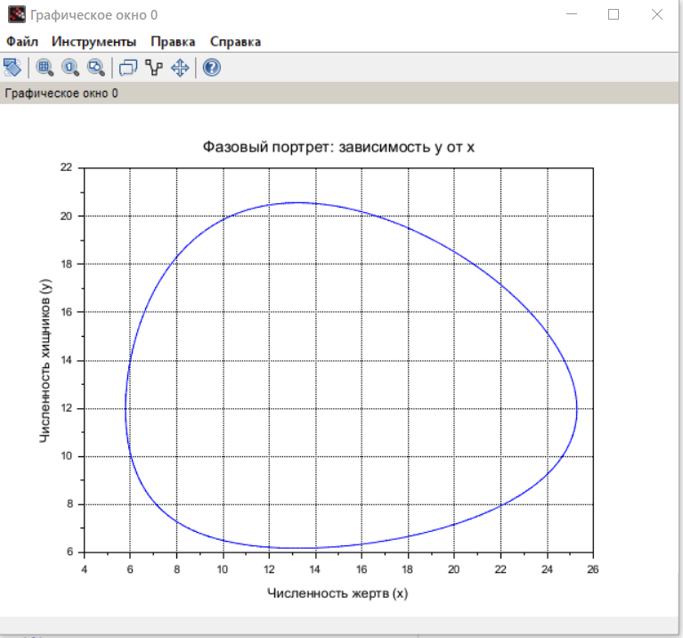

График

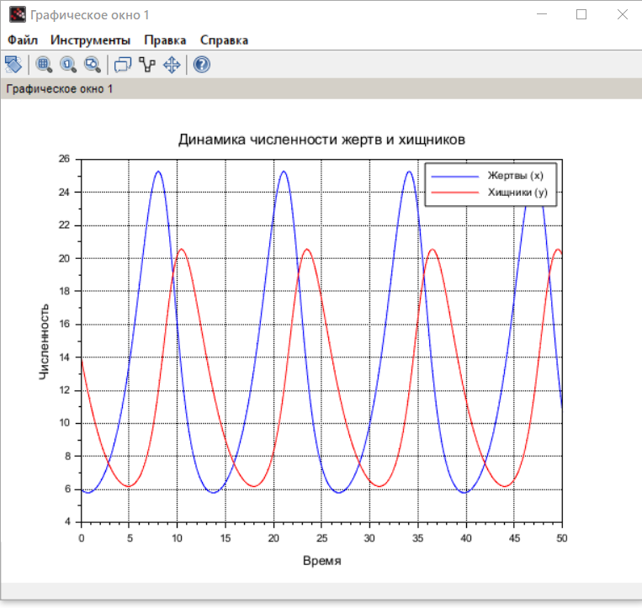

График

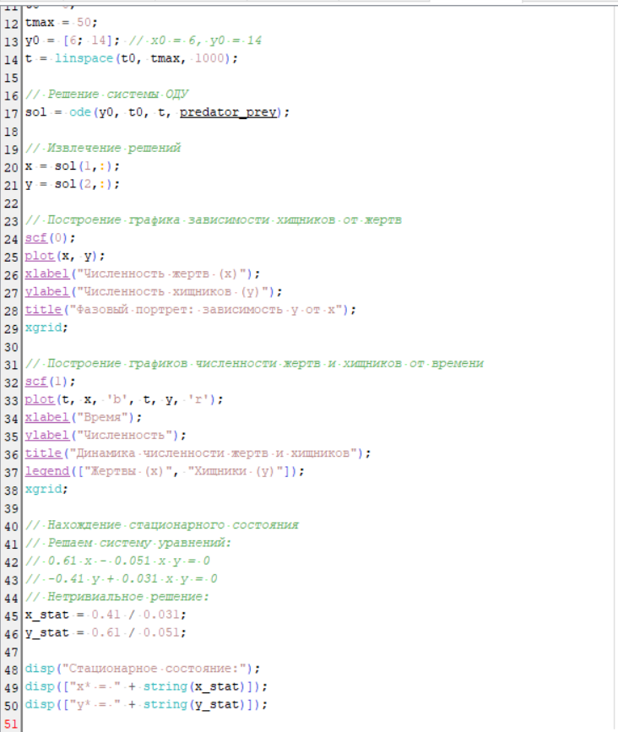

График

# 3 Сравнение построения модели на Julia и в OpenModelica

Полученные графики идентичны. Никаких особых различий не видно.

# 4 Выводы

В результате выполнения лабораторной работы я построил математическую модель Лотки-Вольтерры на Julia и в OpenModelica.

# Список литературы